UNIVERSIDADE FEDERAL DO CEARÁ

DEPARTAMENTO DE FÍSICA

LABORATÓRIO DE MECÂNICA

PRÁTICA 4: PÊNDULO SIMPLES

* 1. **OBJETIVOS**
* Verificar as leis do pêndulo.
* Determinar a aceleração da gravidade local.

**4.2 MATERIAL**

* Pedestal de suporte com transferidor;

- Massas aferidas m1 e m2;

* Cronômetro (alternativamente pode ser usado a função cronômetro de um celular);
* Fita métrica;
* Fio (linha).
  1. **FUNDAMENTOS**

Figura 4.1. Pêndulo simples.



Fonte: o autor.

F = $- mgsenθ$ (4.1)

para ( < 150).

Da Figura 4.1 podemos ver que: AB = L, ou  = AB / L, logo,

F = - mg (AB / L) (4.2)

Como m, g, e L são constantes, podemos expressá-las por

k = mg / L (4.3)

Temos então:

F = - k x (4.4)

Sabemos que o período T, de um movimento harmônico simples é dado por:

T = 2 (4.5)

Substituindo o valor de k, Equação 4.3, na equação acima, temos:

$T=2π\sqrt{\frac{L}{g}}$ (4.6)

DETERMINAÇÃO EXPERIMENTAL DA ACELERAÇÃO DA GRAVIDADE, g:

Elevando-se ao quadrado a Equação 4.6, vem:

 (4.7)

ou seja,

 (4.8)

A equação acima é do tipo y = kx, então, fazendo-se o gráfico de T2 versus L, deveremos obter uma reta cujo coeficiente angular é dado por:

 (4.9)

ou

 (4.10)

Do gráfico de T2 versus L poderemos obter  e assim determinar a aceleração da gravidade g.

* 1. **PROCEDIMENTO**

1- Anotamos as massas dos corpos:

|  |
| --- |
| m1 (massa menor) = 50 g  m2 (massa maior) = 100g |

2- Ajustamos o comprimento do pêndulo de modo que ele tivesse 25 cm do ponto de suspensão até o centro de gravidade do corpo;

3- Deslocamos o corpo da posição de equilíbrio (deslocamento angular igual a 15 0) e determinamos o tempo necessário para o pêndulo executar 10 (dez) oscilações completas. Para minimizar os erros, o operador do cronômetro foi o mesmo indivíduo que largou o pêndulo a oscilar.

OBS: COMO TEMPO DE REAÇÃO HUMANO É DE ALGUNS DÉCIMOS DE SEGUNDO; NÓS SÓ ANOTAMOS O TEMPO OBTIDO, ATÉ OS DÉCIMOS DE SEGUNDO.

Nós repetimos 3 (três) vezes e determinamos o T médio (em s).Usamos somente a massa (m1), como indicado na Tabela 4.1 (logo abaixo).

4- Nós repetimos a experiência para os comprimentos: 25 cm, 50 cm, 75 cm, 100 cm, 120 cm, 140 cm e 150 cm e Completamos a Tabela 4.1.

Tabela 4.1 - Resultados experimentais obtidos para o pêndulo simples.

|  |  |  |  |  |  |  |  |
| --- | --- | --- | --- | --- | --- | --- | --- |
| L(cm) | q(graus) | m (gramas) | 10T(s) | | | Tm(s) | (Tm)2(s2) |
| L1=25 | q1=15 | m1=50 | 10T1=10,5 | 10T1=10,4 | 10T1=10,3 | T1=1,05 | T12=1,1 |
| L2=50 | q1=15 | m1=50 | 10T2=13,9 | 10T2=14,1 | 10T2=14,3 | T2=1,41 | T22=1,99 |
| L3=75 | q1=15 | m1=50 | 10T3=17,2 | 10T3=17,0 | 10T3=17,1 | T3=1,71 | T32=2,92 |
| L4=100 | q1=15 | m1=50 | 10T4=20,0 | 10T4=20,1 | 10T4=19,7 | T4=1,99 | T42=3,96 |
| L5=120 | q1=15 | m1=50 | 10T5=21,8 | 10T5=21,7 | 10T5=21,9 | T5=2,18 | T52=4,75 |
| L6=140 | q1=15 | m1=50 | 10T6=23,7 | 10T6=23,4 | 10T6=23,0 | T6=2,34 | T62=5,48 |
| L7=150 | q1=15 | m1=50 | 10T7=24,0 | 10T7=24,0 | 10T7=23,9 | T7=2,40 | T72=5,76 |

5- Nós mantivemos o comprimento em 120 cm e estudamos a influência da amplitude sobre o período. Procedemos como indicado na Tabela 4.2.

Tabela 4.2 - Resultados experimentais obtidos para o estudo da **influência da amplitude** sobre o período do pêndulo simples.

|  |  |  |  |  |  |  |  |
| --- | --- | --- | --- | --- | --- | --- | --- |
| L(cm) | q(graus) | m(gramas) | 10T(s) | | | Tm(s) | (Tm)2(s2) |
| L=120 | q1=15 | m1=50 | 10T5=21,8 | 10T5=21,7 | 10T5=21,9 | T5=2,18 | T52=4,75 |
| L=120 | q2=10 | m1=50 | 10T8=21,5 | 10T8=21,8 | 10T8=21,6 | T8=2,16 | T82=4,68 |

6- Nós mantivemos o comprimento em 120 cm e estudamos a influência da massa e da amplitude sobre o período. Procedemos como indicado na Tabela 4.3.

Tabela 4.3 - Resultados experimentais para o estudo da **influência da massa** sobre o período do pêndulo simples.

|  |  |  |  |  |  |  |  |
| --- | --- | --- | --- | --- | --- | --- | --- |
| L(cm) | q(graus) | m(gramas) | 10T(s) | | | Tm(s) | (Tm)2(s2) |
| L=120 | q2=10 | m1=50 | 10T8=21,7 | 10T8=21,6 | 10T8=21,7 | T8=2,16 | T82=4,69 |
| L=120 | q2=10 | m1=100 | 10T8=21,7 | 10T8=21,7 | 10T8=21,8 | T8=2,17 | T82=4,72 |

**Observações**

Os tempos foram medidos em segundos e anotados com uma casa decimal. O cálculo do período médio obedeceu às regras das operações com algarismos significativos, assim como os demais cálculos. Desta forma, embora as medidas dos períodos terem sido anotadas em segundos com somente uma casa decimal, o valor médio do período em segundos pode ter mais de uma casa decimal.

OBS: Os gráficos a seguir obedeceram às recomendações contidas no arquivo: CONFECÇÃO DE GRÁFICOS.

**QUESTIONÁRIO**

1. Trace o gráfico do período, T em função do comprimento do pêndulo, L (para os dados experimentais da Tabela 4.1).

Período em Função do Comprimento.

Período (s)

○ Experimental

— Ajuste Parabólico

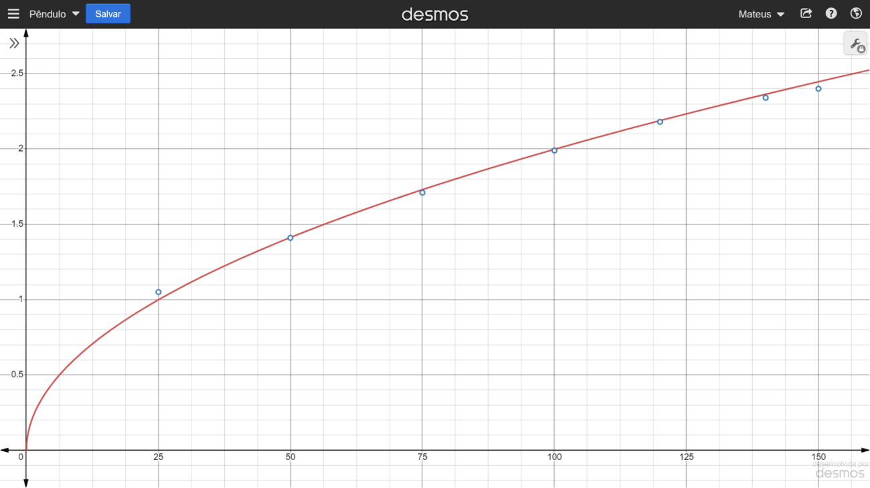

Comprimento (cm)

1. Trace o gráfico de T2 em função de L (para os dados experimentais da Tabela 4.1).

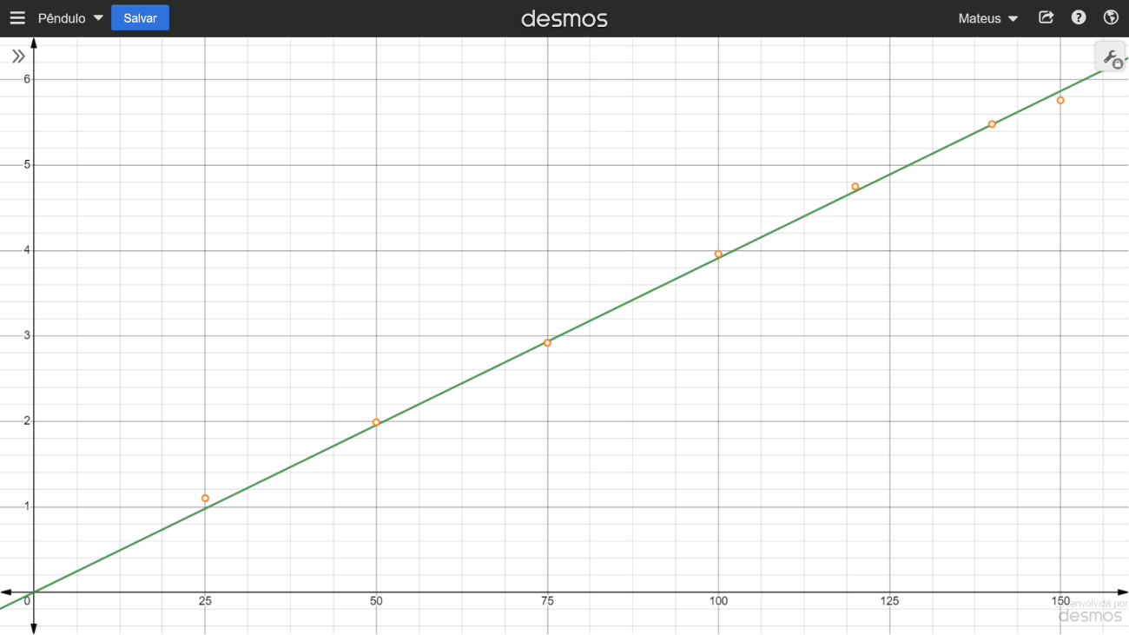

○ Experimental

— Ajuste Linear

Período ao quadrado (s2)

Período ao Quadrado em Função do Comprimento.

Comprimento (cm)

1. Dos resultados experimentais é possível concluir-se que os períodos independem das massas? Justifique.

Não. As medidas experimentais não apresentaram mudanças sensíveis ao dobrar a massa do objeto, todavia, os gráficos traçados mostram o período T ou o período ao quadrado T2 em função de um comprimento L para um objeto de massa m constante. Ou seja, mesmo nós sabendo que os períodos independem da massa por conta das medidas experimentais, os gráficos não se referem a esse ponto em questão.

1. Dos resultados experimentais o que se pode concluir sobre os períodos quando a amplitude passa de 10o para 15o? Justifique.

Eles não sofrem alteração sensível. Isso implica que a mudança foi praticamente nula podendo até mesmo ser considerada como parte do erro de medição inerente aos operadores. Isso significa que as equações estavam corretas ao considerar o $sen(θ)$ praticamente igual a $θ$ quando $"0<θ<\frac{π}{12}rad"$.

1. 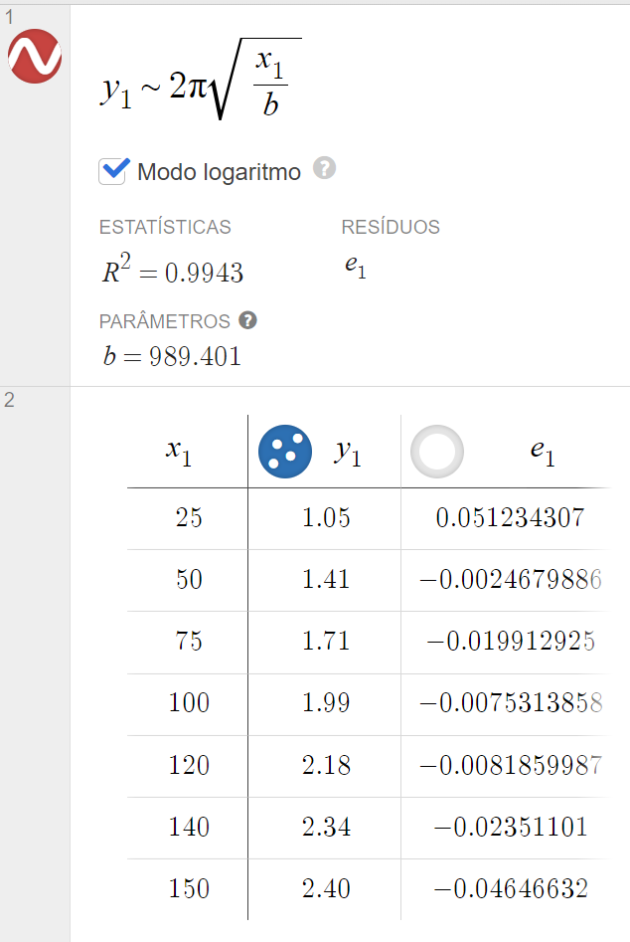Qual a representação gráfica que se obtém quando se representa T x L? Explique.

Obtemos uma regressão linear “meia parábola” como foi dito durante a aula do dia 24/04/2023. Vale ressaltar que o *desmos* (página *web* utilizada para fazer a regressão linear) deixa livre para que o operador qual tipo de regressão linear ele deseja. Ou seja, dados os pontos (x1, x2, ... ,xn) e os pontos (y1, y2, ... ,yn), você decide se quer aproximar esses pontos à uma reta, à uma parábola, à um logaritmo ou à uma exponencial. Funcionam de maneira análoga as opções de gráfico apresentadas no Excel. Todavia, gosto de classificar como uma função exponencial com expoente fracionário, que é justamente a raiz quadrada.

Ao lado existe uma *print* da página *web* utilizada para a regressão linear do gráfico exposto na questão $①$ acima.

Como se pode observar, ele possui um modo logaritmo que otimiza regressões lineares desse tipo.

Também é possível observar o parâmetro “b1”, no qual já apresenta um valor interessante da constante que estamos procurando determinar, que é a gravidade, com um erro percentual de aproximadamente 0,9%. Todavia calcularemos a gravidade utilizando o método apresentado durante a prática.

O chamado “resíduo” que vem representado por “e1” equivale à diferença entre o valor que foi alimentado na tabela e o valor que é expresso no gráfico da regressão linear no mesmo ponto do eixo das abcissas.

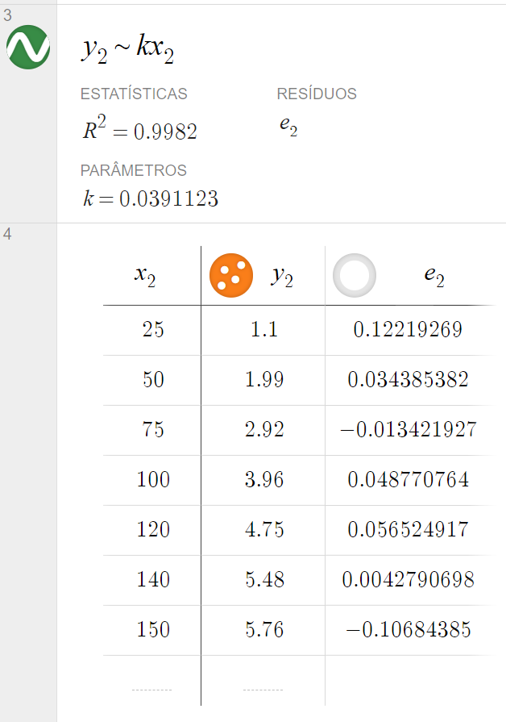

1. Idem para T2 x L. Explique.

Obtemos o gráfico de uma reta do tipo “ $y=kx$”, no qual “k” é o parâmetro da regressão linear que representa o coeficiente angular dessa reta.

O gráfico obtido se comporta assim pois, ao fazer a manipulação da equação do pêndulo simples (manipulação essa que foi mostrada em sala e está presente nesse relatório), verificamos que o quadrado do período varia de maneira linear (ou seja, multiplicado por alguma constante, que é justamente o coeficiente angular da reta) com relação ao comprimento.

1. Determine o valor de “g” a partir do gráfico T2 x L (indique os valores numéricos utilizados nos cálculos).

Sabemos que:

$$g=\frac{4π^{2}}{\left(\frac{Δ(T^{2})}{ΔL}\right)}$$

Também sabemos que:

$$Δ\left(T^{2}\right)=T^{2}-T_{0}^{2}$$

$$ΔL=L-L_{0}$$

Em que $T^{2}$ e $L$ referem-se ao período ao quadrado e seu respectivo comprimento em determinado ponto do gráfico (ou seja, é um par ordenado em que $T^{2}$ está em função de $L$), em seus valores finais. Ou seja, esses valores devem ser maiores do que $T_{0}^{2}$ e $L_{0}$.

$$⟹k=\left(\frac{Δ\left(T^{2}\right)}{ΔL}\right)=\left(\frac{T^{2}-T_{0}^{2})}{L-L_{0}}\right)=coeficiente angular da reta.$$

Valores adotados:

$$π=3,1416$$

$$T^{2}=5,48$$

$$T_{0}^{2}=2,92$$

$$L=140$$

$$L_{0}=75$$

$$g=\frac{4π^{2}}{\left(\frac{T^{2}-T_{0}^{2})}{L-L_{0}}\right)}=\frac{4{⋅(3,1416)}^{2}}{\left(\frac{5,48-2,92)}{140-75}\right)}≈1.002,3863 cm/s^{2}≈1,00⋅{10}^{3} cm/s^{2}$$

Erro Percentual de aproximadamente 1,97% do valor real.

1. Qual o peso de uma pessoa de massa 68,00 kg no local onde foi realizada a experiência?

Primeiro, converteremos a gravidade calculada que este em cm/s2 para m/s²

$$1,00⋅{10}^{3}cm/s²=10 m/s²$$

Em seguida utilizaremos a fórmula do peso “ $P=m⋅g$” nos quais:

$m=68 kg$

$$g=10 m/s²$$

Logo:

$$P=m⋅g⟹P=68⋅10 ⟹P≈680 N$$

1. Qual o peso da pessoa da questão anterior na lua?

Tomemos $g_{Lua}=1,62m/s²$. Logo:

$$P=m⋅g_{Lua}⟹P=68⋅1,62 ⟹P≈110,16 N$$

1. De acordo com o valor de g encontrado experimentalmente nesta prática, qual seria o comprimento para um período de 2,0 s?

Utilizando a regressão linear do gráfico de T em função de L, e adotando o parâmetro “b” como sendo o calculado pelo *desmos* (ver tabela da questão⑤), obtemos:

$$y_{1}=2→y_{1}=2π\sqrt{\frac{x_{1}}{b}}⟹2=2π\sqrt{\frac{x_{1}}{989,401}}⟹$$

$$4=4π^{2}⋅\frac{x_{1}}{989,401}⟹$$

$$x_{1}=\frac{4⋅989,401}{4π^{2}}≈100,247 cm$$

Utilizando os valores da regressão linear do gráfico de T² em função de L, e adotando o parâmetro “k” como sendo o calculado pelo *desmos* (ver tabela da questão ⑥), obtemos:

$$y_{2}=2→ y_{2}^{2}=kx_{2}⟹4=0,0391123⋅x_{2}⟹$$

$$x_{2}≈102,27 cm$$